南宁学院本科教学动态数据采集录入说明

- 网址
教育部本科数据采集平台网址：
http://udb.heec.edu.cn
- 填报顺序
有七张表格需要先填写，填写完这些表格后方可填写其他表。
这些表格的填写顺序如下：
填写顺序 | 表格名称
第一 | 表1-3 学校相关行政单位  表1-4 学校教学科研单位
第二 | 表1-5-1 专业基本情况
第三 | 表1-5-2 专业大类基本情况表
第四 | 表1-6-1 教职工基本信息  表1-6-2 外聘教师基本信息  表1-7本科生基本情况  表1-8试验场所（科研基地）
注：责任人在填表中发现有不需要填写的表格（如目前我们还没有本科生毕业，所以不需要填毕业生数据表），需要统一报给李鹏飞，由李鹏飞填写“未填表格情况”上报。
- 采集数据统计时间
分时期数和时点数。时期数分自然年和学年，其中，财务、科研和图书信息按自然年度时期统计汇总数，教学信息按学年度时期统计汇总数；特定时刻产生的指标数按照时点值统计当时发生数。
自然年：指自然年度，即2015年1月1日至12月31日
学年：指教育年度，即2015年9月1日至2016年8月31日
时点：指统计数据的截止时间，即2016年9月30日。如在学生数量基本情况、专业基本情况、占地与建筑面积、固定资产等指标为统计时点数。
- 其他注意事项
（1）根据表单的业务进行数据录入之后，进行保存。如果要修改已填写表单则可以直接点击已填记录，系统将进入已填写表单。
（2）数据填写完毕后点击“校验”，校验通过之后才有“提交”按钮。
（3）校验通过后将数据提交到部门审核用户并导出打印给部门领导审核，无误之后点击“提交”按钮，提交到校级审核用户。
（4）数据量较大的浮动表单可使用批量导入功能。批量导入功能使用标准EXCEL格式导入，填报者需下载EXCEL模板，按照模板格式在本地整理好数据，将整理好的EXCEL文件上传至系统进行导入操作
（5）所有数据均要打印签字确认。

- 代码情况
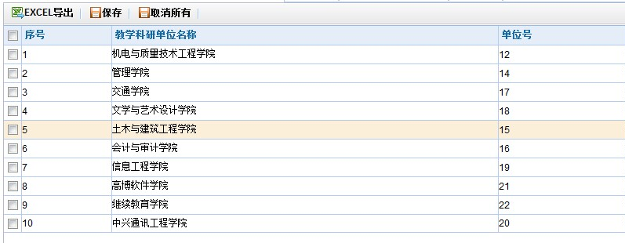
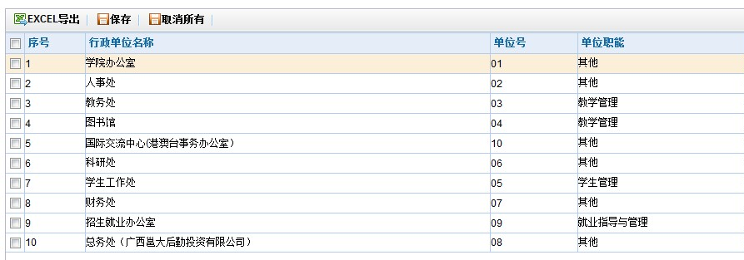
（教师）工号统一填写教务系统编号，单位号按下图编号填写

